080358

Le jau Martin
Chambretaud
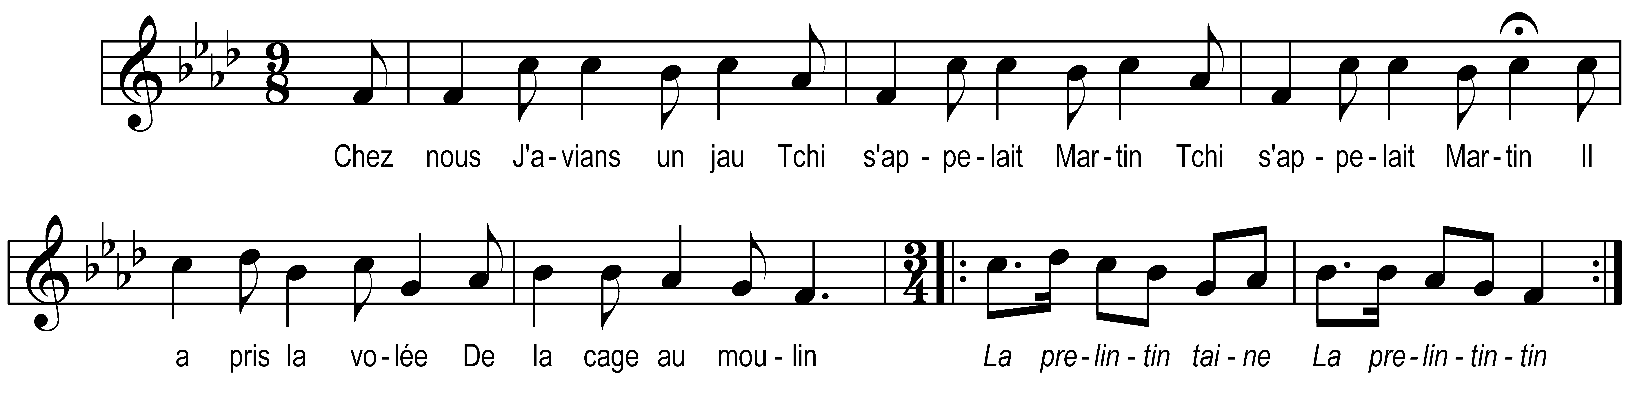

Chez nous j’avians un jau
Tchi s’appelait Martin (bis)
Il a pris sa volée
De la cage au moulin

La prelintintaine
La prelintintin

Pis a fait son apouée
Dessus in’ poché’ d’ grain (bis)

Pis volé dans la mée
Et bouzé dans le l’vain

Refrain

V’là qu’arrive in’ grand’ vieille
Le coutiâ à la main (bis)
Alle a copé le cou
A notre jau Martin

Refrain

Pis alle en fit in’ sauce
Invitit ses voisins (bis)
Jusqu’à môssieu l’curé
Tchi vint tremper son pain

Refrain

La sauce était si bonne
Qu’il mordit dans son poing (bis)
Le mangit jusqu’au coude
Encor’ ne sentit ren

Refrain

Le mangit jusqu’au coude
Encor’ ne sentit ren (bis)
Ah ! Qu’en auront dit les feilles
A la messe au matin

Refrain

Note du collecteur :Bujeaud : rectification

Monselet

